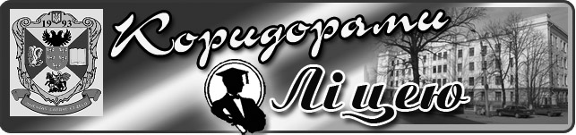**Випуск № 4(72) грудень 2012**

Газета Ніжинського обласного педагогічного ліцею Чернігівської обласної ради

[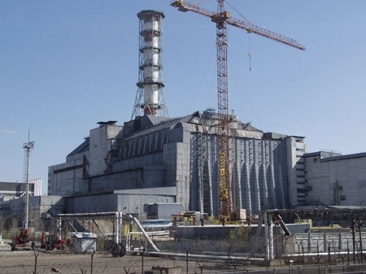](http://zaxid.net/home/showSingleNews.do?ukrayina_vshanovuye_uchasnikiv_likvidatsiyi_naslidkiv_avariyi_na_chaes&objectId=1273204) **ЧЕРВОНЕ НАМИСТО ПАМ׳ЯТІ**

14 грудня в Україні відзначають День вшанування учасників ліквідації наслідків аварії на Чорнобильській АЕС – людей, які ціною свого життя і здоров'я змогли здолати страшну трагедію 20 століття, що сталася 26 квітня 1986 року на Чорнобильській АЕС. Ця пам'ятна дата була затверджена указом президента України 10 листопада 2006 року. Саме 14 грудня було офіційно повідомлено про завершення будівництва саркофага над зруйнованим у результаті вибуху четвертим енергоблоком ЧАЕС. Зараз День вшанування ліквідаторів наслідків аварії на ЧАЕС багато хто називає просто днем ліквідатора. Чорнобиль Цей день пам'яті давно став скорботним нагадуванням всьому людству про важку перемогу над вогнем, яких охопив реактор атомної станції.

Олександр Валентій, учень ІІ курсу фізико-математичного класу

**ЯК МИ СВЯТКУВАЛИ НОВИЙ РІК?**

27 грудня ми потрапили у справжню новорічну казку. Саме цього вечора до нашого закладу завітали Дід Мороз та Снігуронька, а з ними – і лісові бешкетники. Учні кожного класу підготували святкові номери, а заступник із навчально-виховної роботи С.М. Сліпак відзначила переможців конкурсів грамотами. На святі домінував веселий настрій, звучала прекрасна музика та проходив щорічний «Кліпарт» .

Юлія Віротченко, учениця ІІ курсу фізико-математичного класу

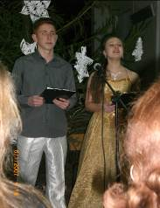 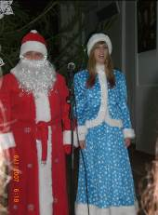 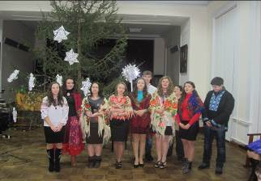

**ДЕНЬ СВЯТОГО МИКОЛАЯ**

Щорічно в день Святого Миколая 19 грудня наші ліцеїсти разом із вихователем відвідують будинок-інтернат для безпритульних дітей «Надія». Цей рік теж не став винятком. Учні ІІ курсу класу іноземних мов із вихователем І.М.Терещенко організували проведення свята Миколая у притулку. Було зібрано м’які іграшки, книжки, одяг та передано вихованцям цього притулку. А щоб підняти настрій діткам, ліцеїсти підготували святкову програму з конкурсами та загадками. Зустріч виявилася дуже теплою та дружньою.

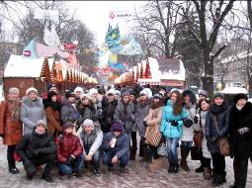

**МИ БУЛИ У ЛЬВОВІ, А ВИ?**

Доброю традицією для учнів нашого закладу стало відвідування видатних культурних пам’яток України . Цього місяця ми побували в древньому місті Львів. Хоч дорога неблизька, та гарний настрій, очікування знайомства зі стародавньою архітектурою зробив наші вихідні незабутньо щасливими. Ми побачили Вірменський собор, музей «Аптеку», відвідали Королівські зали та просто прогулялися вулицями міста, оглянули стародавні споруди. Додому поверталися трохи втомленими, але такими щасливими!

Сергій Бойко, учень І курсу фізико-математичного класу

**ЦІКАВО ЗНАТИ**

У 2012 р. відзначається 140-річчя від дня народження Соломії Крушельницької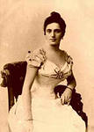. **Соломія Амвросіївна Крушельницька** — українська оперна співачка, педагог. Ще за життя вона була визнана найвидатнішою співачкою світу. С. Крушельницька отримала звання «Вагнерівська примадонна» ХХ століття. Співати з нею на одній сцені вважали за честь [Енріко Карузо](http://uk.wikipedia.org/wiki/%D0%95%D0%BD%D1%80%D1%96%D0%BA%D0%BE_%D0%9A%D0%B0%D1%80%D1%83%D0%B7%D0%BE), [Тітто Руффо](http://uk.wikipedia.org/w/index.php?title=%D0%A2%D1%96%D1%82%D1%82%D0%BE_%D0%A0%D1%83%D1%84%D1%84%D0%BE&action=edit&redlink=1), [Федір Шаляпін](http://uk.wikipedia.org/wiki/%D0%A4%D0%B5%D0%B4%D1%96%D1%80_%D0%A8%D0%B0%D0%BB%D1%8F%D0%BF%D1%96%D0%BD). Італійський композитор [Джакомо Пуччіні](http://uk.wikipedia.org/wiki/%D0%94%D0%B6%D0%B0%D0%BA%D0%BE%D0%BC%D0%BE_%D0%9F%D1%83%D1%87%D1%87%D1%96%D0%BD%D1%96) подарував співачці свій портрет із написом «Найпрекраснішій і найчарівнішій Батерфляй». Творчість С.Крушельницької на оперній сцені є свідченням визнання української музики й мистецтва.

Анастасія Дубовик, учениця ІІ курсу фізико-математичного класу

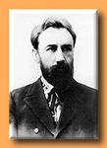**У цьому році ми відзначаємо 150-річчя з дня народження Бориса Грінченка. Борис Дмитрович** - український [письменник](http://uk.wikipedia.org/wiki/%D0%9F%D0%B8%D1%81%D1%8C%D0%BC%D0%B5%D0%BD%D0%BD%D0%B8%D0%BA), [педагог](http://uk.wikipedia.org/wiki/%D0%9F%D0%B5%D0%B4%D0%B0%D0%B3%D0%BE%D0%B3), [лексикограф](http://uk.wikipedia.org/wiki/%D0%9B%D0%B5%D0%BA%D1%81%D0%B8%D0%BA%D0%BE%D0%B3%D1%80%D0%B0%D1%84), [літературознавець](http://uk.wikipedia.org/wiki/%D0%9B%D1%96%D1%82%D0%B5%D1%80%D0%B0%D1%82%D1%83%D1%80%D0%BE%D0%B7%D0%BD%D0%B0%D0%B2%D0%B5%D1%86%D1%8C), [етнограф](http://uk.wikipedia.org/wiki/%D0%95%D1%82%D0%BD%D0%BE%D0%B3%D1%80%D0%B0%D1%84), [історик](http://uk.wikipedia.org/wiki/%D0%86%D1%81%D1%82%D0%BE%D1%80%D0%B8%D0%BA), [публіцист](http://uk.wikipedia.org/wiki/%D0%9F%D1%83%D0%B1%D0%BB%D1%96%D1%86%D0%B8%D1%81%D1%82), громадсько-культурний діяч, редактор низки українських періодичних видань. Був одним із засновників [Української радикальної партії](http://uk.wikipedia.org/wiki/%D0%A3%D0%BA%D1%80%D0%B0%D1%97%D0%BD%D1%81%D1%8C%D0%BA%D0%B0_%D1%80%D0%B0%D0%B4%D0%B8%D0%BA%D0%B0%D0%BB%D1%8C%D0%BD%D0%B0_%D0%BF%D0%B0%D1%80%D1%82%D1%96%D1%8F_(1904)). Обстоював поширення української мови в школі та в установах. Автор фундаментальних етнографічних, мовознавчих, літературознавчих та педагогічних праць, історичних нарисів, перших підручників з української мови й літератури. Укладач чотиритомного тлумачного [«Словаря української мови»](http://uk.wikipedia.org/wiki/%D0%A1%D0%BB%D0%BE%D0%B2%D0%B0%D1%80%D1%8C_%D1%83%D0%BA%D1%80%D0%B0%D1%97%D0%BD%D1%81%D1%8C%D0%BA%D0%BE%D1%97_%D0%BC%D0%BE%D0%B2%D0%B8). Один із організаторів і керівників товариства [«Просвіта»](http://uk.wikipedia.org/wiki/%D0%9F%D1%80%D0%BE%D1%81%D0%B2%D1%96%D1%82%D0%B0). [Всеукраїнське товариство «Просвіта» імені Тараса Шевченка](http://uk.wikipedia.org/wiki/%D0%92%D1%81%D0%B5%D1%83%D0%BA%D1%80%D0%B0%D1%97%D0%BD%D1%81%D1%8C%D0%BA%D0%B5_%D1%82%D0%BE%D0%B2%D0%B0%D1%80%D0%B8%D1%81%D1%82%D0%B2%D0%BE_%C2%AB%D0%9F%D1%80%D0%BE%D1%81%D0%B2%D1%96%D1%82%D0%B0%C2%BB_%D1%96%D0%BC%D0%B5%D0%BD%D1%96_%D0%A2%D0%B0%D1%80%D0%B0%D1%81%D0%B0_%D0%A8%D0%B5%D0%B2%D1%87%D0%B5%D0%BD%D0%BA%D0%B0) щороку відзначає [Премією імені Бориса Грінченка](http://uk.wikipedia.org/wiki/%D0%9F%D1%80%D0%B5%D0%BC%D1%96%D1%8F_%D1%96%D0%BC%D0%B5%D0%BD%D1%96_%D0%91%D0%BE%D1%80%D0%B8%D1%81%D0%B0_%D0%93%D1%80%D1%96%D0%BD%D1%87%D0%B5%D0%BD%D0%BA%D0%B0) учених, просвітян, громадських і політичних діячів, які зробили значний внесок у розбудову незалежної України, утвердження державної української мови, розвиток національної культури, відродження історичної пам'яті, формування національної свідомості та піднесення духовності й добробуту українського народу, просвітницьку і подвижницьку діяльність в ім'я України.

Анжеліка Віриченко, учениця ІІ курсу фізико-математичного класу

**ПОЖЕЖІ ВДОМА**

1. Якщо виникла пожежа в приміщенні, не треба лякатися і ховатися.

2. Якщо пожежа виникла в домашніх умовах і вогонь невеликий, потрібно швидко залити його водою, накрити ковдрою або засипати піском.

Засновники: адміністрація Ніжинського обласного

педагогічного ліцею Чернігівської обласної ради

Видавець: IІ курс фізико-математичний клас

Головний редактор: Т.М.Котляр Редактор: Т.І. Бутурлим

Комп’ютерний набір – М. Матраєв

Редакція може не поділяти точку зору автора.

Відповідальність за достовірність інформації несуть автори публікацій.

Розповсюджується безкоштовно в стінах ліцею

Відруковано в стінах квартири на принтері Epson

Тираж не обмежений. Виходить щомісяця.

Адреса редакції: м. Ніжин вул. Богуна,1

3. Якщо в приміщенні багато диму, слід пробиратися до виходу поповзом.

4.Якщо в приміщенні є менші діти, треба негайно вивести їх на вулицю.

5. Викличте пожежну команду за тел. «101» та повідомте місце пожежі (назвіть своє прізвище, вулицю, номер будинку і квартири).

На першому місці серед причин виникнення пожежі – наше необережне поводження з вогнем. Це непогашений недопалок чи сірник, недбале поводження зі свічкою, недотримання в побуті елементарних правил пожежної безпеки. На другому – порушення правил монтажу та експлуатації побутових електронагрівальних приладів.